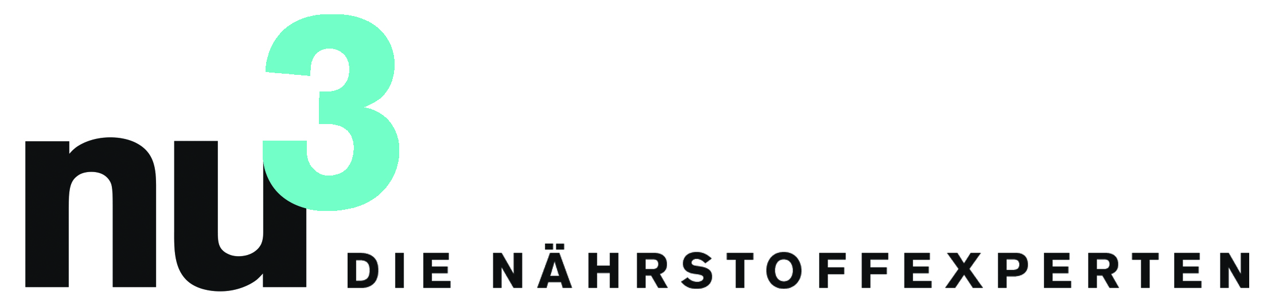

PRESSEMITTEILUNG

nu3 launcht Eigenmarke

Berlin, 6.2.2012. Die nu3 GmbH, Europas Marktführer für intelligente Ernährung vertreibt ab sofort Produkte unter der gleichnamigen Eigenmarke. Damit wird das Sortiment um neue Produkte erweitert, die in dieser Form einzigartig auf dem Markt sind.

Dr. Robert Sünderhauf, Gründer und Geschäftsführer von nu3: „Wir freuen uns, nun auch Produkte unserer Eigenmarke anbieten zu können. Als Nährstoffexperten ist es unser Selbstverständnis, die Kunden mit innovativen und hochwertigen Produkte zu versorgen.“ Mit dem Launch einer Vielzahl von Produkten unter der Eigenmarke kann nu3 diesen hohen Anspruch noch besser umsetzen.
Die Produkte der Eigenmarke wertweitern das Sortiment des Onlineshops und bauen gleichzeitig das Angebot im Bereich intelligenter Ernährung aus. Bei den ersten Produkten handelt es sich um Goji-Beeren, Hyaluronsäure-Kapseln, 5-HTP-Kapseln sowie Chlorella-Presslinge in Bio- und Naturland-Qualität.
Die Produkte der Eigenmarke werden von hauseigenen Entwicklern konzipiert und produziert. Die Herstellung findet ausschließlich in Deutschland statt. Bei der Verpackung spielen Qualität und Nachhaltigkeit ebenso eine Rolle. „nu3 ist den verschiedenen Qualitätsrichtlinien verpflichtet. Die Güte unserer Ware und die gesamten Produktion unterliegen strengsten Kontrollen“, so Dr. Sünderhauf.
Weiteres Ziel der Markenpolitik ist, produktionsseitige Kostenvorteile als günstige Preise an die Kunden weitergeben zu können.
Perspektivisch soll das Sortiment noch erweitert werden um weitere Naturlebensmittel sowie Sportprodukte.

Pressekontakt:

Michael Divé
Leiter Unternehmenskommunikation
Email: michael.dive@nu3.de
Telefon: +49 (0) 30 / 340 443 857

Über nu3 – DIE NÄHRSTOFFEXPERTEN:
nu3 ist Europas führender Anbieter für intelligente Ernährung. Im Online-Shop finden Kunden für ihr Ziel und ihre Philosophie das passende Produkt in den Bereichen Abnehmen, Naturkost, Sport, Gesundheit und Schönheit. Das nu3-Expertenteam aus Ökotrophologen, Sportwissenschaftlern und Medizinern sucht ständig innovative Produkte für das wachsende Sortiment mit aktuell rund 6.500 Artikeln. Die nu3 GmbH mit Sitz in Berlin wurde 2011 von Felix Kaiser, Kassian Ortner und Dr. Robert Sünderhauf gegründet. nu3 beschäftigt rund 120 Mitarbeiter und ist in neun Ländern aktiv. http://www.nu3.at

